Муниципальное образовательное учреждение
«Информационно-диагностический (методический) центр»

390000, г. Рязань, ул. Ленина, д. 45 «а» | Телефон: | (4912) 25-42-94
 | Факс: | (4912) 25-29-22
 | E-mail: | inform@mail.ryazan.ru
19.10.2009 № 01/130
На № _________ от______________

Руководителям образовательных
учреждений города Рязани

Рекомендации по проверке данных
и проведению второго этапа сверки кадров ОУ

В октябре 2009 года прошел первый этап сверки педагогических кадров школ города по заполнению сведений о сотрудниках учреждений. МОУ «ИД(М)Ц» благодарит все образовательные учреждения, а также ответственных за введение первичной информации в базу, которые приняли участие в прохождении сверки кадров, предоставили данные в указанный срок. Особо отметим ОУ, которые внесли данные не только сотрудников, но и учащихся: №№ 1, 11, 3, 33, 35, 38, 39, 48, 49, 5, 51, 55, 56, 59, 6, 62, 63, 7, 72, 8, 66.
По итогам первого этапа сверки педагогических кадров рекомендуется:
1. Будьте внимательны! Перед тем, как производить любые действия с базой данных или с самой программой, сохраните текущую базу на диск! (база данных находится в каталоге С:\Program Files\Avers\АРМ Директор\DataBase\sch<номер ОУ>.gdb)
2. Обновить версию 4.5.6.73 до версии 4.6.8.86.
3. Проверить поле «Учреждение». В этом пункте необходимо вместе с названием указать номер ОУ, несмотря на то, что номер ОУ должен быть еще и в поле «Номер».
2. Проверить справочники программы (войти в пункт Информация – Справочники - Общие)
2.1. Справочник должностей (в появившемся окне выберите пункт Сотрудники – Категории должностей). Будьте внимательны! Должность должна называться точно так, как указано в списке вплоть до прописных и строчных букв. Если должность состоит из нескольких слов, то между словами ставится один пробел. Перед первой буквой и после последней букв не должно быть пробелов. Должности, которых в проведенном списке нет, должны быть удалены из справочника, даже если в ОУ есть сотрудники на этой должности. Сверьте справочники по категориям со следующим списком (при составлении справочников руководствовались письмом Департамента молодежной политики, воспитания и социальной защиты детей Министерства образования РФ от 19.10.2006г. №06-1616)

Категория «Административные»
Директор
Гл. бухгалтер
Заместитель главного бухгалтера
Зам. директора по воспитательной и методической работе
Зам. директора по информатизации учебного процесса
Заместитель директора
Заместитель директора по АХР
Заместитель директора по воспитательной работе
Заместитель директора по методической работе
Заместитель директора по научно-методической работе (НМР)
Заместитель директора по научной работе
Заместитель директора по начальным классам
Заместитель директора по учебно-методической работе
Заместитель директора по учебной работе
Зав. библиотекой
Заведующий филиалом
Заместитель директора по филиалу
Режиссер
Руководитель
Художественный руководитель

Категория «Педагогические»
Воспитатель ГПД
Воспитатель
Воспитатель интерната
Инструктор ЛФК
Инструктор по плаванию
Инструктор по физической культуре
Инструктор-методист
Инструктор-методист ЛФК
Концертмейстер
Методист
Музыкальный руководитель
Педагог-организатор ОБЖ
Педагог дополнительного образования
Педагог-психолог
Преподаватель
Преподаватель-организатор ОБЖ
Социальный педагог
Старший мастер
Старший тренер-преподаватель
Тренер-преподаватель
Учитель
Учитель-дефектолог
Учитель-логопед
Хореограф
Балетмейстер
Дирижер
Старший вожатый
Хормейстер

Категория «Учебно-вспомогательные»
Звукорежиссер
Инженер
Лаборант
Секретарь-машинистка
Аккомпаниатор
Библиотекарь
Бухгалтер
Ведущий бухгалтер
Зав. мастерской
Заведующий бассейном
Заведующий канцелярией
Заведующий складом
Заведующий хозяйством
Инструктор по труду
Кассир
Мастер учебных мастерских
Помощник воспитателя
Программист
Техник
Художник-оформитель

Категория «Хозяйственные»
Автослесарь
Буфетчик
Вахтер
Водитель
Гардеробщик
Грузчик
Дворник
Кладовщик
Костюмер
Мойщик посуды
Плотник
Повар
Раб. по комплексному обслуживанию зданий
Рабочий по уборке помещений
Садовник
Слесарь
Сторож
Уборщик производственных и служебных помещений
Шеф-повар
Заведующий столовой
Кочегар
Кухонный рабочий
Машинист котельной
Оператор котельной
Подсобный рабочий
Электрик

2.2. Образование – уровень образования. Справочник должен в точности соответствовать следующему:
Дошкольное
Начальное (общее)
Основное общее образование
Среднее (полное) общее образование
Начальное профессиональное образование
Среднее профессиональное образование
Среднее
Неполное высшее, незаконченное высшее
Высшее профессиональное образование
Послевузовское
Незаконченное высшее профессиональное образование
Незаконченное среднее (полное) общее образование

2.3. Ученая степень, почетное звание. В этом справочнике необходимо проверить наличие следующих пунктов:
Кандидат наук
Кандидат педагогических наук
Доктор наук
Доктор педагогических наук
Заслуженный учитель РФ
Народный учитель РФ
Отличник народного просвещения РФ
Почетный работник РФ
Почетная грамота Минобрнауки РФ
знак "Отличник народного просвещения"
знак "Отличник просвещения РФ"
знак "Почетный работник общего образования РФ"

Удалять другие пункты, если они есть, не надо. Справочник может быть расширен самим образовательным учреждением, если в нем имеются сотрудники с другими званиями
2.4. При заполнении учебного плана и основной нагрузки запрещается расширять справочник «Предметы».
2.5. Все остальные справочники могут расширяться по необходимости образовательным учреждением.
3. После сверки справочников необходимо проверить штатное расписание, уточнить должности сотрудников и назначит их на должность, если должность была переименована. А также проверить пункт «Должность» в личных карточках сотрудников. Он должен быть заполнен.
4. Если в справочнике должностей или предметов не хватает необходимых пунктов, то при прохождении второго этапа сверки кадров в декабре 2009 года с собой необходимо принести список должностей или предметов, которые должны быть добавлены в справочники (в свободной форме). До этого момента справочники не расширять и не назначать сотрудников на эти должности, а также не назначать основную нагрузку по предметам, которых нет в списке!
5. Совмещение двух должностей можно заполнить, используя пункт «Внутренний совместитель», за исключением двух должностей одной категории (например, двух педагогических должностей) – такова ошибка данной версии программы. Если сотрудник совмещает две педагогические должности, то вносить следует только основную должность согласно трудовой книжке и приказу. При этом нагрузку заполнять также по основной должности. При совмещении или совместительстве двух должностей разных категорий (например, заместитель директора и учитель) программа позволяет занести обе эти должности сотруднику. Если Вы занесли две педагогические должности для одного сотрудника с помощью самой первой версии программы, не надо удалять эту информацию! В этом случае Вы заносите нагрузку по всем должностям.
6. На втором этапе необходимо заполнить следующие пункты:
Планирование – Структура учреждения
Планирование – предметы
Планирование – учебный план
Планирование – сетка часов
Планирование – основная нагрузка - классы
Планирование – основная нагрузка – группы на параллелях
Планирование – основная нагрузка – предмет-учитель
Рекомендации по заполнению – см. приложение 1.
7. Примерный срок проведения второго этапа сверки кадров – 4 декабря 2009 года. На этом этапе необходимо принести заполненную базу данных в ИД(М)Ц на любом носителе (диск, флэш), а также список пунктов справочников, которые необходимы. Путь к базе данных – см. пункт 1 письма.

Заместитель заведующей по информатизации О.С. Васина
Приложение 1
Заполнение учебного плана и основной нагрузки учителей
- Перед началом работы обратите внимание на параметры планирования (пункт Информация – Параметры - планирования):
Третий компонент – это школьный компонент учебного плана
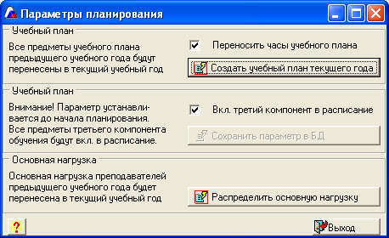
- Задание структуры школы: Планирование → Структура учреждения
На форме «Структура учреждения» можно:
1.Создать и изменить литеру класса (группы на параллели).
2. Создать класс (группу на параллели).
3. Удалить класс(группу на параллели).
На вкладке1 можно завести необходимое количество классов в каждой параллели, ученики попадут в структуру автоматически из базы личных дела учеников.
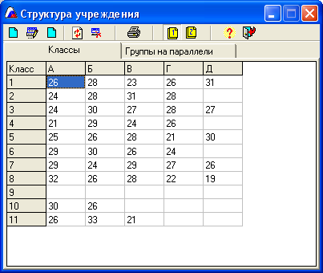
На вкладке 2 можно создать группы на любой параллели учреждения (например, на параллели 8, 9, 10, 11 классов).
В группы на параллели автоматически попадают все ученики выбранной параллели. После создания группы в учебном плане на созданную группу необходимо назначить предметы. Принадлежность ученика к группе определяется по факту выставленной
оценки.
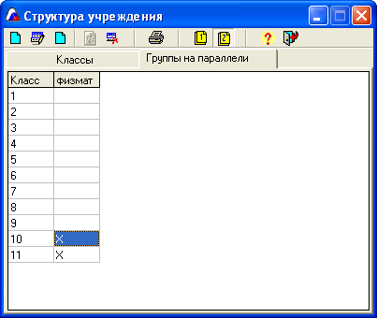
- Внесение в базу данных учебных предметов (пока не добавляем новые в справочники): необходимо открыть окно "Предметы" командой Планирование/Предметы.
Для внесения в список нового предмета необходимо:
1. Нажать на кнопку "Добавить".
2. В появившейся пустой строчке дважды щелкнуть мышью на поле «Область образования», нажать на кнопку для вызова справочника. Выбрать в справочнике требуемую область образования или завести новую (см. Внесение в базу данных значений параметров), подтвердить выбор нажатием кнопки .
3. Аналогично заполнить поле «Название предмета».
4. Нажать на кнопку "Сохранить" для сохранения изменений.
5. Для удаления предмета из списка необходимо выделить название этого предмета и нажать на кнопку "Удалить".
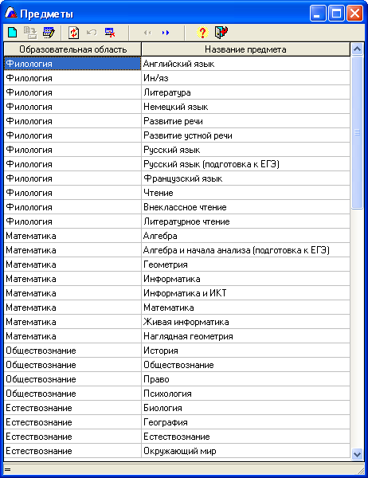
- Формирование учебного плана: начните с выбора в меню «Планирование» пункта «Учебный план». Перед Вами появится окно «Учебный план», в верхней части которого отображен список тех классов, которые определены в структуре образовательного учреждения.
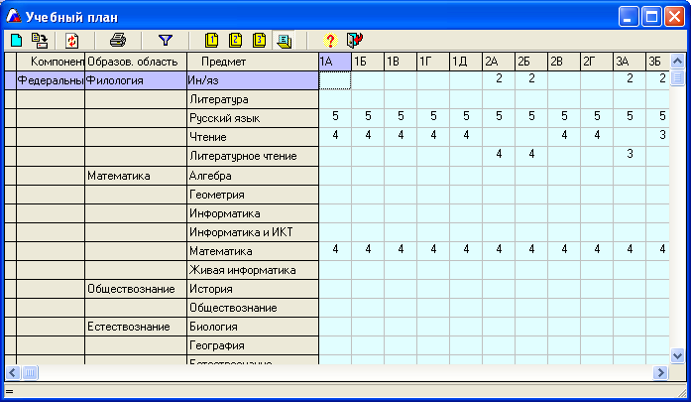
Для удобства заполнения сформированы четыре вкладки:
На вкладке1 заполняется первая ступени обучения.
На вкладке2 заполняется вторая ступень обучения.
На вкладке3 заполняется третья ступень обучения.
На четвертой вкладке можно посмотреть весь учебный план по учреждению.
Перейдите на интересуемую Вас вкладку и выполните следующие действия:
1) нажмите кнопку «Добавить компонент»;
2) выберите требуемый компонент;
3) в открывшемся справочнике «Предметы» выберите необходимый предмет, подтвердив свой выбор;
4) повторите пункты 1)-3) для ввода всех предметов учебного плана.
5) нагрузка, назначаемая на предмет в данном классе, вводится в ячейку на пересечении строки предмета и столбца класса;
6) для сохранения введенной информации нажмите кнопку «Сохранить»;
Будьте внимательны при удалении неверно введенных записей.
При редактировании Учебного плана возможны следующие варианты:
1) удаление предмета из класса (эта сервисная возможность используется в случае, если предмет в классе не изучается, а нагрузка ошибочно была уже проставлена);
Для реализации указанного варианта необходимо выделить ячейку таблицы, соответствующую удаляемому предмету в конкретном классе (удаляемый предмет должен быть выделен фиолетовым цветом), щелкнуть по ней правой кнопкой мыши. В появившемся меню выбрать команду «удаление предмета из класса» и подтвердить или отменить свои действия.
2) удаление предмета из учебного плана (эта сервисная возможность используется в случае, если предмет в учебном учреждении не изучается, а нагрузка ошибочно была уже проставлена);
Данный вариант реализуется аналогично предыдущему. Следите за тем, чтобы предмет, который Вы хотите удалить, был выделен фиолетовым цветом
3) для изменения значения нагрузки в том или ином классе необходимо выделить требуемую ячейку таблицы Учебного плана и ввести новое значение. Следует учесть, что при необходимости, Вы можете ввести дробное значение числа недельной нагрузки.
Голубым цветом отображаются предметы федерального компонента, желтым - предметы регионального (национально-регионального) компонента и зеленым цветом отображаются предметы компонента образовательного учреждения. Итоги по каждому компоненту выводятся автоматически по мере заполнения учебного плана.
Итоги по каждому компоненту выводятся автоматически по мере заполнения учебного плана.
Сформированную таблицу Учебного плана можно распечатать. Для этого:
1) Нажмите кнопку «Печать».
2) Выберите формат отчета (Html, Word, Excel) и другие параметры.
3) Нажмите кнопку «Печать».
Созданный документ можно сохранить, отредактировать и распечатать.

- Деление классов на подгруппы (Сетка часов): предназначено окно «Сетка часов», которое вызывается выбором в меню «Планирование» пункта «Сетка часов».
В данном окне указывается количество часов по предметам, которые делятся на несколько подгрупп. Рекомендуется разделить классы на учебные группы по предметам до того, как Вы начнете назначение преподавателей.
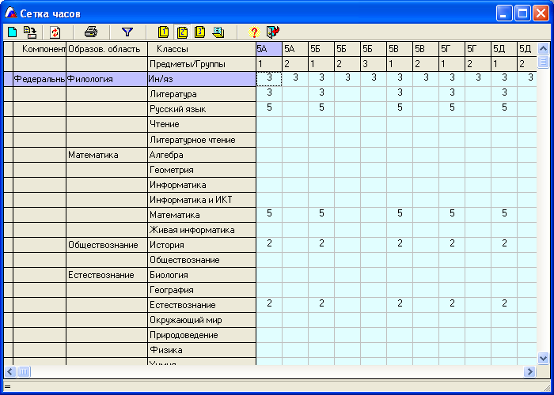
Для того чтобы добавить группу по предмету в конкретном классе, необходимо проделать следующие действия:
1) выделить ячейку на пересечении строки предмета и столбца класса, в котором добавляется группа.
2) щелкнуть правой кнопкой мыши по выделенной ячейке.
3) из ниспадающего списка выбрать пункт «Добавить группу в класс»
После выполнения указанных действий в выбранном классе появится дополнительная группа.
4) заполнить нагрузку в созданной группе.

Удаление группы из класса
При удалении группы из класса необходимо помнить, что удаляется физически существующая группа, т. е. группа, в которой проставлена нагрузка.
Для того чтобы удалить группу по предмету в конкретном классе, необходимо проделать следующие действия:
1) выделить ячейку на пересечении строки предмета и столбца группы класса, которая подлежит удалению.
2) щелкнуть правой кнопкой мыши по выделенной ячейке.
3) из ниспадающего списка выбрать пункт «Удаление предмета из класса»
4) подтвердить или отменить свои действия

Сформированную таблицу Сетки часов можно распечатать. Для этого:
1) Нажмите кнопку «Печать».
2) Выберите формат отчета (Html, Word, Excel) и другие параметры.
3) Нажмите кнопку «Печать».
Созданный документ можно сохранить, отредактировать и распечатать.
Обратите внимание, что Сетка часов предназначена для формирования групп по отдельным предметам и заполнения нагрузки в этих группах. Общее же количество часов по предмету изменяется в окне «Учебный план».
- Распределение педагогической нагрузки: Для начала работы выберите в меню «Планирование» пункт «Основная нагрузка» – «Классы»
Окно «Классы» содержит четыре вкладки:
1 | Предназначена для просмотра результата назначения преподавателей на предметы в каждом классе, а также для контроля количества распределенных часов
2 | Предназначена для назначения в каждом классе учителей на предметы, а также для назначения классного руководителя в классе
3 | Предназначена для просмотра результатов распределения нагрузки для каждого учителя, а также для редактирования распределения нагрузки по предметам
4 | Предназначена для просмотра таблицы Учебного плана всего учреждения
Для начала работы перейдите на вкладку 1 «Класс-предмет-преподаватель». В левой части окна вы увидите список существующих в Вашей школе классов, далее отображается список предметов, преподаваемых в выделенном классе
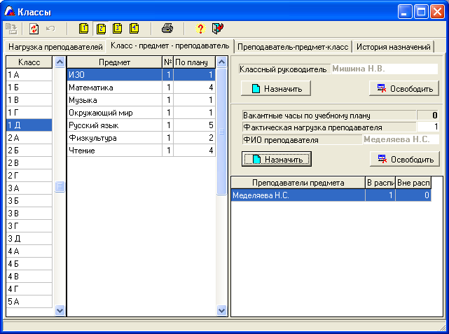
Порядок назначения классного руководителя
1) Выделите щелчком левой кнопки мыши класс, в котором назначается классный руководитель
2) Нажмите кнопку «Назначить», расположенную рядом с полем «Классный руководитель»
3) В раскрывшемся окне «Справочник сотрудников» выберите интересуемого Вас сотрудника и подтвердите свой выбор
4) Для освобождения классного руководителя с занимаемой должности необходимо нажать кнопку «Освободить», расположенную рядом с полем «Классный руководитель»
Порядок назначения учителя на предмет
1) Выделите щелчком левой кнопки мыши класс, в котором назначаются учителя на предметы
2) Выделите щелчком левой кнопки мыши предмет, на который назначается учитель
3) Нажмите кнопку «Назначить», расположенную рядом с полем «ФИО преподавателя»
4) В раскрывшемся окне «Справочник сотрудников» выберите интересуемого Вас сотрудника и подтвердите свой выбор.
5) Для освобождения учителя с занимаемой должности необходимо нажать кнопку «Освободить», расположенную рядом с полем «ФИО преподавателя»
6) Для назначения учителей на предметы, находящиеся вне расписания нажмите кнопку «Предметы вне расп.», расположенную в нижней части окна
Проанализировать результаты назначения учителей на предметы можно на вкладке 3 «Преподаватель-предмет-класс» данного окна
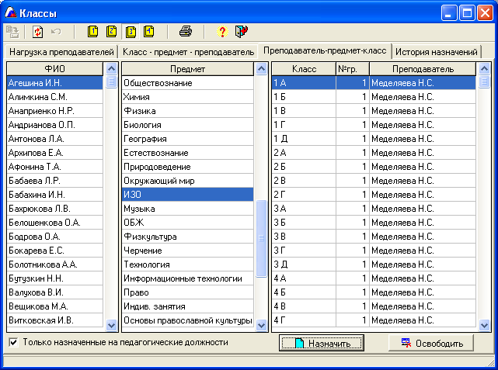
В центральной части окна отображаются все предметы, для которых в Учебном плане проставлены часы. Правее отображаются классы, в которых эти предметы изучаются. Таким способом можно проконтролировать правильность распределения нагрузки сотрудников по предметам. В этом же окне в случае обнаружения неверных записей или их отсутствия, можно произвести редактирование.
➢ Если в каком-то классе правой части окна назначен не тот сотрудник или сотрудник не назначен совсем, можно выделить этот класс щелчком правой кнопки мыши, затем в левой части выбрать требуемого сотрудника и нажать кнопку «Назначить». Здесь же можно освободить сотрудника от преподавания выделенного предмета нажатием кнопки «Освободить».
Для просмотра результата назначения преподавателей на предметы в каждом классе, а также для контроля количества распределенных часов по отдельным предметам необходимо переключиться на вкладку 1 «Нагрузка преподавателей».
На вкладке 4 «История назначений» Вы можете просмотреть историю назначения сотрудников на классное руководство и предметы в разные периоды.
Содержимое любой вкладки окна «Классы» можно вывести на печать, нажав кнопку «Печать» и выбрав требуемый формат отчета.
Организация групп по предметам на параллели
Часто возникает потребность в организации группы на одной параллели для изучения того или иного предмета. Это может быть курс по выбору, спецкурс и т. д.
Для организации таких групп Вам необходимо проделать следующие действия:
1) Открыть окно «Структура учреждения» путем выполнения команды Планирование \ Структура учреждения.
2) Перейти на вкладку 2 «Группы на параллелях».
3) Ввести название группы, воспользовавшись кнопкой «Добавить литеру»
4) Выделить ячейку на пересечении строки параллели и столбца группы.
5) Нажать кнопку «Добавить класс (группу)». В выделенной ячейке появится значок Х.
6) Открыть Учебный план (Планирование \ Учебный план)
7) Заполнить нагрузку в этих группах по интересуемым предметам
8) Выполнить команду Планирование\Основная нагрузка\Группы на параллелях.
9) Принципы работы в открывшемся окне «Группы» аналогичны принципам работы в окне «Классы», описанным ранее в пункте «Распределение педагогической нагрузки».
Поиск преподавателей по предметам
Очень часто возникает необходимость получить для работы список учителей-предметников. Это возможно сделать в окне «Поиск преподавателей по предметам», которое вызывается командой Планирование\Основная нагрузка\Предмет-учитель.
Для получения списка выполните следующие действия:
1. Нажмите кнопку «Добавить».
2. В открывшемся окне выберите интересуемый предмет.
3. Нажмите кнопку «Запрос».
4. В левой части окна «ФИО» вы увидите список сотрудников, преподающих интересуемый Вас предмет.
Полученный список можно сохранить в одном из форматов (Html, Word, Excel). Для этого необходимо нажать на кнопку «Печать», указать информацию, которую необходимо вывести о найденных сотрудниках, формат отчета (выбирается на вкладке ) и повторно нажать на кнопку «Печать».

